Laboratorio Vistas (viajes)
(CORREGIDO)
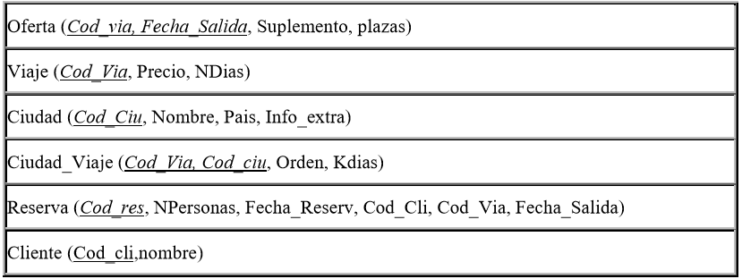

- Create view vista1 as
Select nombre,país from ciudad;

- Create or replace view vista2(codigo,precio,numofertas)
as select viaje.cod_via, precio, count(fecha_salida)
From viaje Left outer join oferta
on viaje.cod_via = oferta.cod_via
Group by viaje.cod_via, precio;

- Select codigo.precio from vista2 where numofertas = 0;

4. Insert into vista1 values(‘nom1’, ‘pais1’);
No se puede insertar, no tiene la clave

5. Create view vista3
As select cod_ciu,nombre from ciudad;

6. Insert into vista3 values(123456,‘nuevo’);

7. ¿No se puede?

8. No se puede porque la vista3 no tiene país y este no admite
valores nulos

9. ¿No se puede?

10. La introduce y le asigna el valor 1 a la nueva

Mirar si los atributos que no están en la vista admiten valores nulos o no (si le asignas un valor nulo a un atributo que no admite valores nulos revienta)

